ПРОЕКТ

Администрация городского поселения
«Город Кувшиново»

ПОСТАНОВЛЕНИЕ

№ _____ | г. Кувшиново | _______2023 г.

О выявлении правообладателей ранее
учтенных объектов недвижимости

В соответствии со ст. 69.1 Федерального закона от 13.07.2015 г. № 218 - ФЗ «О государственной регистрации недвижимости», в целях внесения в ЕГРН сведений о ранее возникших правах в отношении ранее учтенных объектовнедвижимого имущества,

ПОСТАНОВЛЯЮ:

1.Утвердить перечень выявленных правообладателей ранее учтенных объектов недвижимого имущества, расположенных в границах городского поселения «Город Кувшиново» согласно приложению № 1 к настоящему постановлению.
2. Утвердить акт осмотра объектов, указанных в приложении № 1 настоящего постановления согласно приложению № 2 к настоящему постановлению.
3. Настоящее постановление вступает в силу с момента его подписания

Глава городского поселения
«Город Кувшиново» С.В. Боброва

СОГЛАСОВАНО:
М.А.Русакова_______________

О.Н. Бушуева_______________

Л.Е. Манжурцева____________

Н.А. Инькова____________

Исп. Л.Е.Манжурцева, тел. 8 48 (257) 78 113
Приложение №1
Утверждено постановлением
Администрации города Кувшиново
от _________2023г. №_____

Перечень выявленных правообладателей ранее учтенных объектов недвижимого имущества, расположенных в границах городского поселения «Город Кувшиново».

№ п/п | Наименование объекта недвижимости | Сведения об объекте недвижимости | Сведения о правообладателе | Документы- основания возникновения права | Примечание
1 | 2 | 3 | 4 | 5
1 | Жилой дом | Кадастровый № 69:17:0010300:1798  Тверская обл.,  г. Кувшиново,  ул. Центральная д.85 | Дроздова Надежда Семеновна 08.09.1928г.р., место рождения х.Вараксиха Кувшиновского р-на Калининской обл., паспорт серия  28 02 № 861983, выдан ОВД Кувшиновского р-на Тверской обл. 20.11.2002 г.,  СНИЛС 095-396-097 17,  зарегистрированная по адресу: 172110,Тверская обл.,  г. Кувшиново,  ул. Центральная д.85 | Свидетельство о праве на наследство по закону, № 1357 от 28.11.1989 г. , зарегистрировано в Кувшиновском БТИ 30.11.1989г. № 1357 | Жилой дом не прекратил своего существования
2 | Жилой дом | Кадастровый № 69:17:0010300:470  Тверская обл.,  г. Кувшиново,  ул. Октябрьская д.169 | Зехова Наталья Евгеньевна,  30.07.1966 г.р., место рождения  г.Кувшиново Тверской обл., паспорт серии 28 10 № 125961, выдан ТП УФМС России по Тверской области в Кувшиновском районе 25.08.2011 г.,  СНИЛС 010-310-477 64,  зарегистрированная по адресу: 172110,Тверская обл.,  г. Кувшиново, ул.  Октябрьская д.169 | Свидетельство о праве на наследство по закону, № 83 от 28.01.1989 г., зарегистрировано в Кувшиновском БТИ 08.02.1989 г. б/н | Жилой дом не прекратил своего существования
3 | Жилой дом | Кадастровый № 69:17:0010300:2742  Тверская обл.,  г. Кувшиново,  ул. 1–я Каменная д.13 | Петров Иван Сергеевич,  27.06.1934 г.р., место рождения  с.Замошье Кувшиновского района Тверской обл., паспорт серии 28 01 № 495375, выдан ОВД Кувшиновского р-на Тверской области 03.01.2002 г.,  СНИЛС 015-009-947 20,  зарегистрированный по адресу: 172110,Тверская обл.,г.Кувшиново,  ул. 1-я Каменная д.13 | Договор № 44/502 о предоставлении в бессрочное пользование земельного участка под строительство индивидуального жилого дома на праве личной собственности  от 29.10.1959г. | Жилой дом не прекратил своего существования
4 | Помещение (жилое) | Кадастровый № 69:17:0070149:260  Тверская обл.,  г. Кувшиново,  б-р Пионерский  д.6 кв.44 | Сентюрев Александр Валентинович,  23.11.1967 г.р., место рождения г.Нелидово Калининской области, паспорт серии 28 12  № 206506, выдан Территориальным пунктом УФМС Росси в Кувшиновском районе,12.12.2012 г.,  СНИЛС 199-619-206 31,  зарегистрированный по адресу: 172112,  Тверская обл., г. Кувшиново,  б-р Пионерский д.6 кв.44 | Договор купли-продажи квартиры, удостоверенный гос.нотариусом Кувшиновской государственной нотариальной конторой Тверской области Черкесовой И.А. № 1622 от 26.12.1997г. | Помещение (жилое), расположено в здании не прекратило существова  ние
5 | Помещение (жилое) | Кадастровый № 69:17:0070149:197  Тверская обл.,  г. Кувшиново,  б-р Пионерский  д.8 кв.4 | Гусев Николай Гергиевич,  12.03.1956 г.р., место рождения г.Кувшиново Тверской области, паспорт серии 28 01  № 358771, выдан Кувшиновским ОВД Тверской области 03.09.2001 г.,  СНИЛС 011-690-324 12,  зарегистрированный по адресу: 172112,  Тверская обл.,  г. Кувшиново, б-р Пионерский д.8 кв.4 | Договор на передачу и продажу квартир в собственность граждан, зарегистрирован в Кувшиновском бюро технической инвентаризации 28.11.1992 г. | Помещение (жилое), расположено в здании не прекратило существова  ние
6 | Помещение (жилое) | Кадастровый № 69:17:0070149:67  Тверская обл.,  г. Кувшиново,  б-р Пионерский  д.8 кв.27 | Агальцова Валентина Николаевна,  21.05.1958 г.р., место рождения  д.Сосенка Торжокского района Тверской области, паспорт серии 28 04 № 107121, выдан ОВД по Кувшиновскому р-ну Тверской области 29.05.2003 г.,  СНИЛС 012-707-072 07,  зарегистрированная по адресу: 172112,  Тверская область,  г. Кувшиново,  б-р Пионерский  д.8 кв.27 | Договор на передачу и продажу квартир в собственность граждан, зарегистрирован в Кувшиновском бюро технической инвентаризации №1132 от 31.07.1992 г. | Помещение (жилое), расположено в здании не прекратило существова  ние
7 | Помещение (жилое) | Кадастровый № 69:17:0070149:80  Тверская обл.,  г. Кувшиново,  б-р Пионерский  д.8 кв.26 | Воробьев Борис Васильевич,  04.08.1945 г.р., место рождения  д.Нестерково Кувшиновского района Калиниской области, паспорт серии 28 01 № 439445, выдан Кувшиновским РОВД 29.01.2002 г.,  СНИЛС 011-690-330 10,  зарегистрирован по адресу: 172112,  Тверская область,  г. Кувшиново,  б-р Пионерский  д.8 кв.26 | Договор на передачу и продажу квартир в собственность граждан, зарегистрирован в Кувшиновском бюро технической инвентаризации 28.11.1992 г. | Помещение (жилое), расположено в здании не прекратило существова  ние
8 | Земельный участок | Кадастровый № 69:17:0070606:14  Тверская обл.,  г. Кувшиново,  ул. Полевая  д.1а кв.1 | Левчук Алексей Андреевич,  20.06.1960 г.р., место рождения  с.Знаменское Гвардейский р-он Калининградской обл., паспорт серии 28 04 № 578742, выдан ОВД по Кувшиновскому району 21.11.2005 г.,  СНИЛС 115-339-790 59,  зарегистрированный по адресу: 172110,Тверская обл.,  г. Кувшиново,  ул. Полевая д.1а кв.1 | Постановление главы Кувшиновского района № 214 от 12.09.1997г. «О предоставлении земель в частную собственность в связи с приватизацией жилья». | -
Приложение №2
Утверждено постановлением
Администрации города Кувшиново
от _________2023г. №_____

Акт осмотра
здания, сооружения или объекта незавершенного строительства при
выявлении правообладателей ранее учтенных объектов недвижимости
№ 4 «29» мая 2023г.
начало осмотра « 14 » час « 30 »мин
окончание осмотра « 16 » час « 30 »мин
Комиссия для проведения осмотров зданий, сооружений, объектов незавершенного строительства, являющихся ранее учтенными объектами, в отношении которых проводятся мероприятия по установлению правообладателей ранее учтенных объектов недвижимости, произвела осмотр зданий – многоквартирных жилых домов, с целью установления их фактического наличия, либо прекращения существования том числе:
1. Жилой дом с кадастровым номером 69:17:0010300:1798, расположенный по адресу: Тверская область , г. Кувшиново, ул. Центральная д.85;
2. Жилой дом с кадастровым номером 69:17:0010300:470, расположенный по адресу: Тверская область , г. Кувшиново, ул. Октябрьская д.169;
3. Жилой дом с кадастровым номером 69:17:0010300:2742, расположенный в по адресу: Тверская область , г. Кувшиново, ул.1-я Каменная д.13;
4. Помещение (жилое) кв. № 44 с кадастровым номером 69:17:0070149:260 расположено в здании по адресу: Тверская обл., г. Кувшиново, б-р Пионерский, д. 6;
5. Помещение № (жилое) кв. 4 с кадастровым номером 69:17:0070149:197 расположено в здании по адресу: Тверская обл., г. Кувшиново, б-р Пионерский, д. 8;
6. Помещение (жилое) кв. № 27 с кадастровым номером 69:17:0070149:67 расположено в здании по адресу: Тверская обл., г. Кувшиново, б-р Пионерский, д. 8;
7. Помещение (жилое) кв. № 26 с кадастровым номером 69:17:0070149:80 расположено в здании по адресу: Тверская обл., г. Кувшиново, б-р Пионерский, д. 8.
Комиссия утверждена постановлением главы Администрации городского поселения «Город Кувшиново» № 4 от 09.01.2023 г. в составе:
Председатель комиссии:
Боброва С.В. – глава городского поселения «Город Кувшиново»,
Члены комиссии:
Сергеев А.В. – первый заместитель главы Администрации Кувшиновского района (по согласованию),
Манжурцева Л.Е. - председатель КУИ и ЗО Кувшиновского района (по согласованию),
Секретарь комиссии:
Толкунов С.П. – руководитель отдела строительства и ЖКХ Администрации Кувшиновского района.
Результаты осмотра:
1. Объект недвижимости – жилой дом с кадастровым номером 69:17:0010300:1798 расположенный по адресу: Тверская обл., Кувшиновский р-он, г. Кувшиново, ул. Центральная д.85, расположен на земельном участке с кадастровым номером 69:17:0071411:10. Комиссией проведен визуальный осмотр жилого дома. В результате установлено, что ранее учтенный объект недвижимости жилой дом с кадастровым номером 69:17:0010300:1798, не прекратил свое существование. При осмотре осуществлена фотофиксация объекта, материалы прилагаются (фототаблица № 1).
2. Объект недвижимости – жилой дом с кадастровым номером 69:17:0010300:470 расположенный по адресу: Тверская обл., Кувшиновский р-он, г. Кувшиново, ул. Октябрьская д.169, расположен на земельном участке с кадастровым номером 69:17:0070120:1. Комиссией проведен визуальный осмотр жилого дома. В результате установлено, что ранее учтенный объект недвижимости жилой дом с кадастровым номером 69:17:0010300:470, не прекратил свое существование. При осмотре осуществлена фотофиксация объекта, материалы прилагаются (фототаблица № 2).
3. Объект недвижимости – жилой дом с кадастровым номером 69:17:0010300:2742 расположенный по адресу: Тверская обл., Кувшиновский р-он, г. Кувшиново, ул. 1-я Каменная д.13, расположен на земельном участке с кадастровым номером 69:17:0070903:5. Комиссией проведен визуальный осмотр жилого дома. В результате установлено, что ранее учтенный объект недвижимости жилой дом с кадастровым номером 69:17:0010300:2742, не прекратил свое существование. При осмотре осуществлена фотофиксация объекта, материалы прилагаются (фототаблица № 3)
4. Объект недвижимости – помещение (жилое) кв. № 44 с кадастровым номером 69:17:0070149:260 расположено в здании по адресу: Тверская обл., Кувшиновский р-он, г. Кувшиново, б-р Пионерский, д. 6, на земельном участке с кадастровым номером 69:17:0070149:10. Комиссией проведен визуальный осмотр здания, в котором расположен ранее учтенный объект недвижимости в отсутствии правообладателя помещения. В результате установлено, что ранее учтенный объект недвижимости помещение (жилое) кв. № 44 с кадастровым номером 69:17:0070149:260, расположенное в здании, не прекратило свое существование. При осмотре осуществлена фотофиксация объекта, материалы прилагаются (фототаблица № 4).
5. Объект недвижимости – помещение (жилое) кв. № 4 с кадастровым номером 69:17:0070149:197 расположено в здании по адресу: Тверская обл., Кувшиновский р-он, г. Кувшиново, б-р Пионерский, д. 8, на земельном участке с кадастровым номером 69:17:0070149:35. Комиссией проведен визуальный осмотр здания, в котором расположен ранее учтенный объект недвижимости в отсутствии правообладателя помещения. В результате установлено, что ранее учтенный объект недвижимости помещение (жилое) кв. № 4 с кадастровым номером 69:17:0070149:197, расположенное в здании, не прекратило свое существование. При осмотре осуществлена фотофиксация объекта, материалы прилагаются (фототаблица № 5).
6. Объект недвижимости – помещение (жилое) кв. № 27 с кадастровым номером 69:17:0070149:67 расположено в здании по адресу: Тверская обл., Кувшиновский р-он, г. Кувшиново, б-р Пионерский, д. 8, на земельном участке с кадастровым номером 69:17:0070149:35. Комиссией проведен визуальный осмотр здания, в котором расположен ранее учтенный объект недвижимости в отсутствии правообладателя помещения. В результате установлено, что ранее учтенный объект недвижимости помещение (жилое) кв. № 27 с кадастровым номером 69:17:0070149:67, расположенное в здании, не прекратило свое существование. При осмотре осуществлена фотофиксация объекта, материалы прилагаются (фототаблица № 6).
7. Объект недвижимости – помещение (жилое) кв. № 26 с кадастровым номером 69:17:0070149:80 расположено в здании по адресу: Тверская обл., Кувшиновский р-он, г. Кувшиново, б-р Пионерский, д. 8, на земельном участке с кадастровым номером 69:17:0070149:35. Комиссией проведен визуальный осмотр здания, в котором расположен ранее учтенный объект недвижимости в отсутствии правообладателя помещения. В результате установлено, что ранее учтенный объект недвижимости помещение (жилое) кв. № 26 с кадастровым номером 69:17:0070149:80, расположенное в здании, не прекратило свое существование. При осмотре осуществлена фотофиксация объекта, материалы прилагаются (фототаблица № 7).

Подписи членов комиссии:
Председатель комиссии: ____________________ Боброва С.В
(подпись)
Члены комиссии: _____________________ Сергеев А.В.
(подпись)
_____________________ Манжурцева Л.Е.
(подпись)
______________ ______Толкунов С.П.

Администрация городского поселения «Город Кувшиново»

ФОТОТАБЛИЦА№ 1

Приложение к акту осмотра от 29.05.2023г. № 4
Жилой дом с КН 69:17:0010300:1798 по адресу:
Тверская обл., Кувшиновский р-он, г.Кувшиново ул. Центральная д.85.

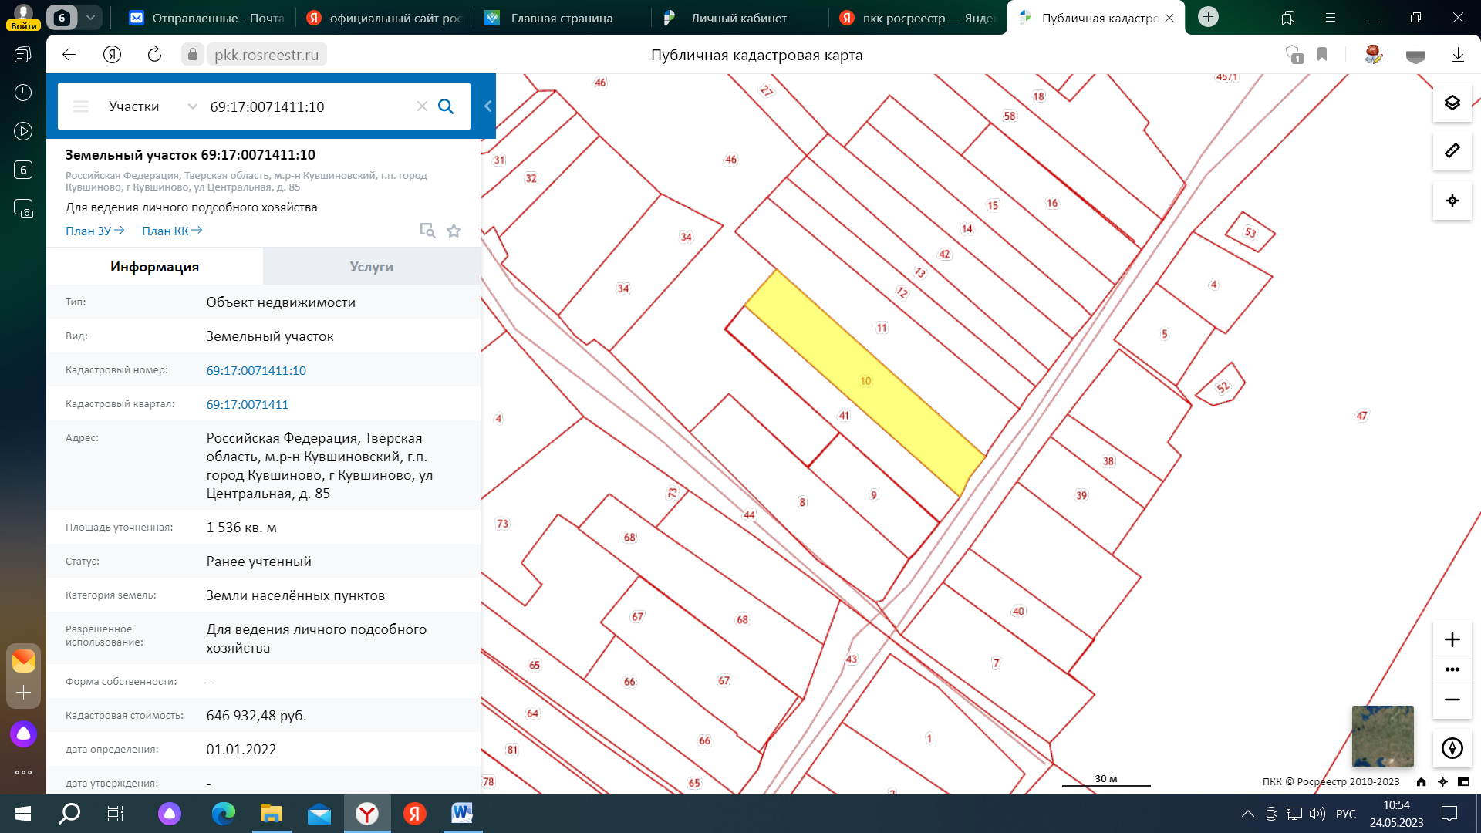

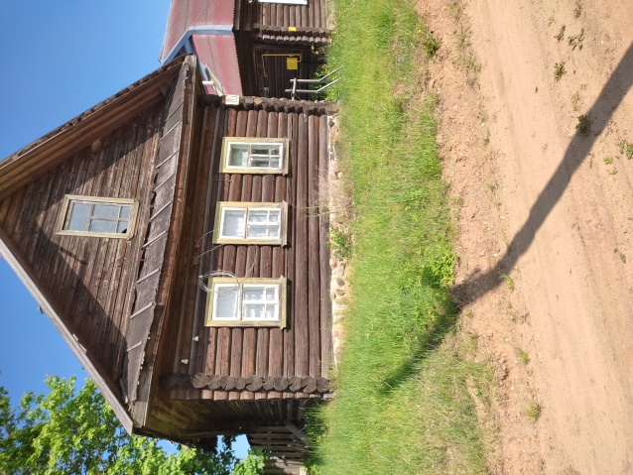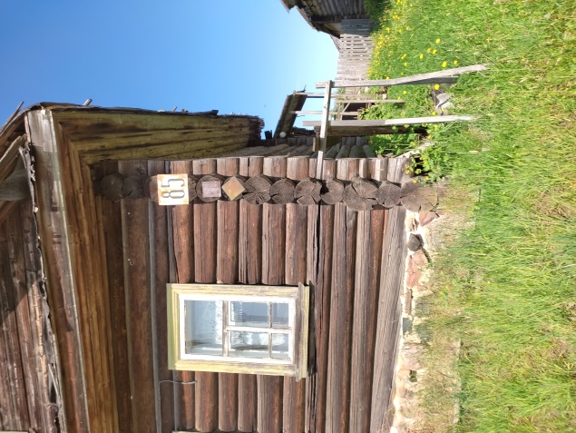

Председатель комиссии ____________________ Боброва С.В

Администрация городского поселения «Город Кувшиново»

ФОТОТАБЛИЦА№ 2

Приложение к акту осмотра от 29.05.2023г. № 4
Жилой дом с КН 69:17:0010300:470 по адресу:
Тверская обл., Кувшиновский р-он, г.Кувшиново ул. Октябрьская д.169.

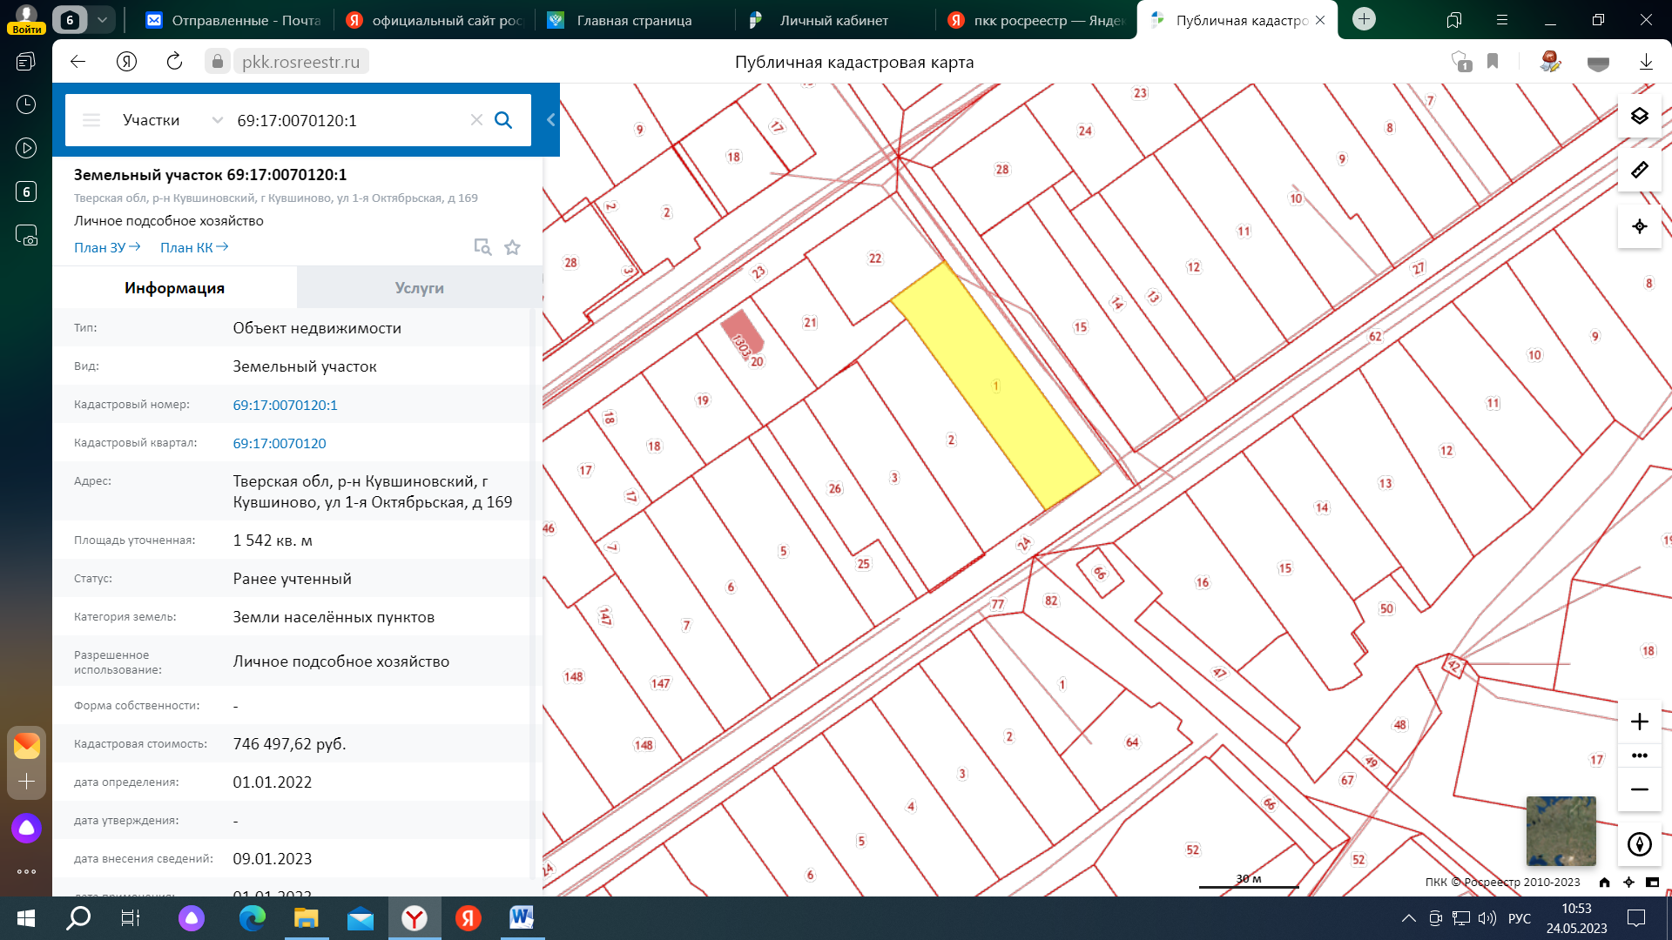

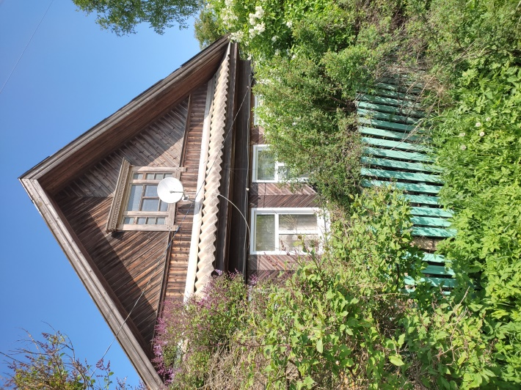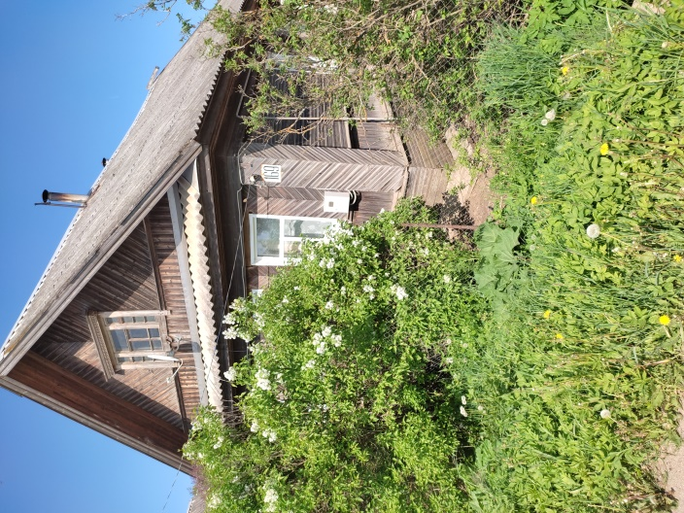

Председатель комиссии ____________________ Боброва С.В

Администрация городского поселения «Город Кувшиново»

ФОТОТАБЛИЦА№ 3

Приложение к акту осмотра от 29.05.2023г. № 4
Жилой дом с КН 69:17:0010300:2742 по адресу:
Тверская обл., Кувшиновский р-он, г.Кувшиново ул. 1-я Каменная д.13

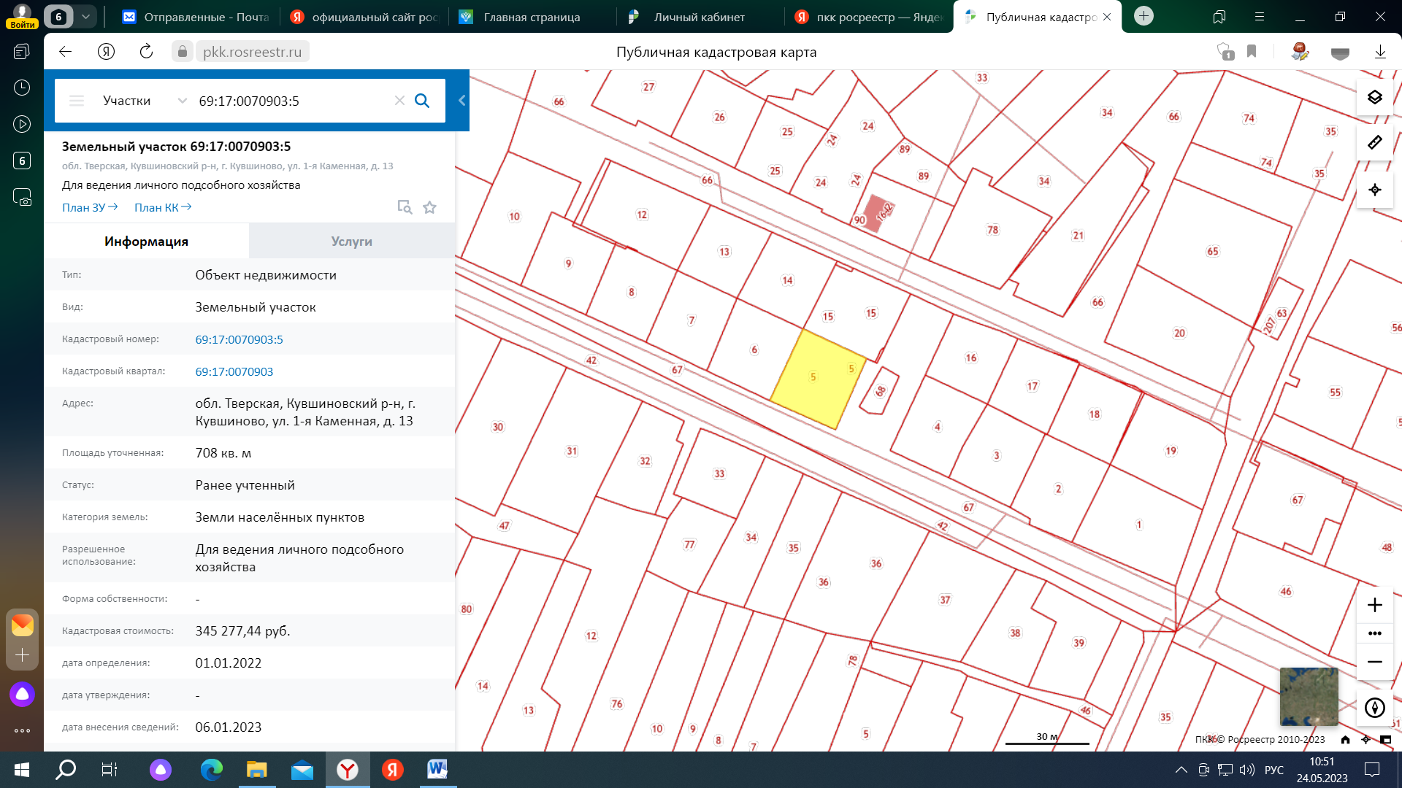

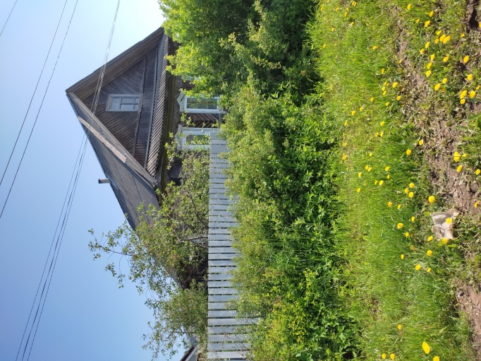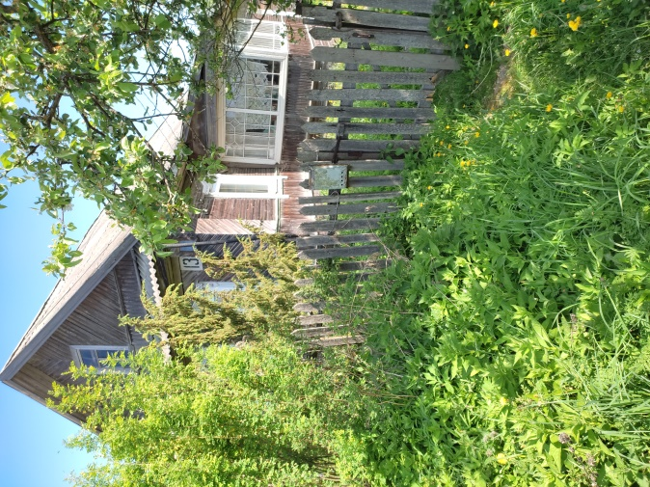

Председатель комиссии ____________________ Боброва С.В.

Администрация городского поселения «Город Кувшиново»

ФОТОТАБЛИЦА№ 4

Приложение к акту осмотра от 29.05.2023г. № 4
Помещение (жилое) кв. №44 с КН 69:17:0070149:260, расположено в здании по адресу:
Тверская обл., Кувшиновский р-он, г.Кувшиново б-р Пионерский д.6

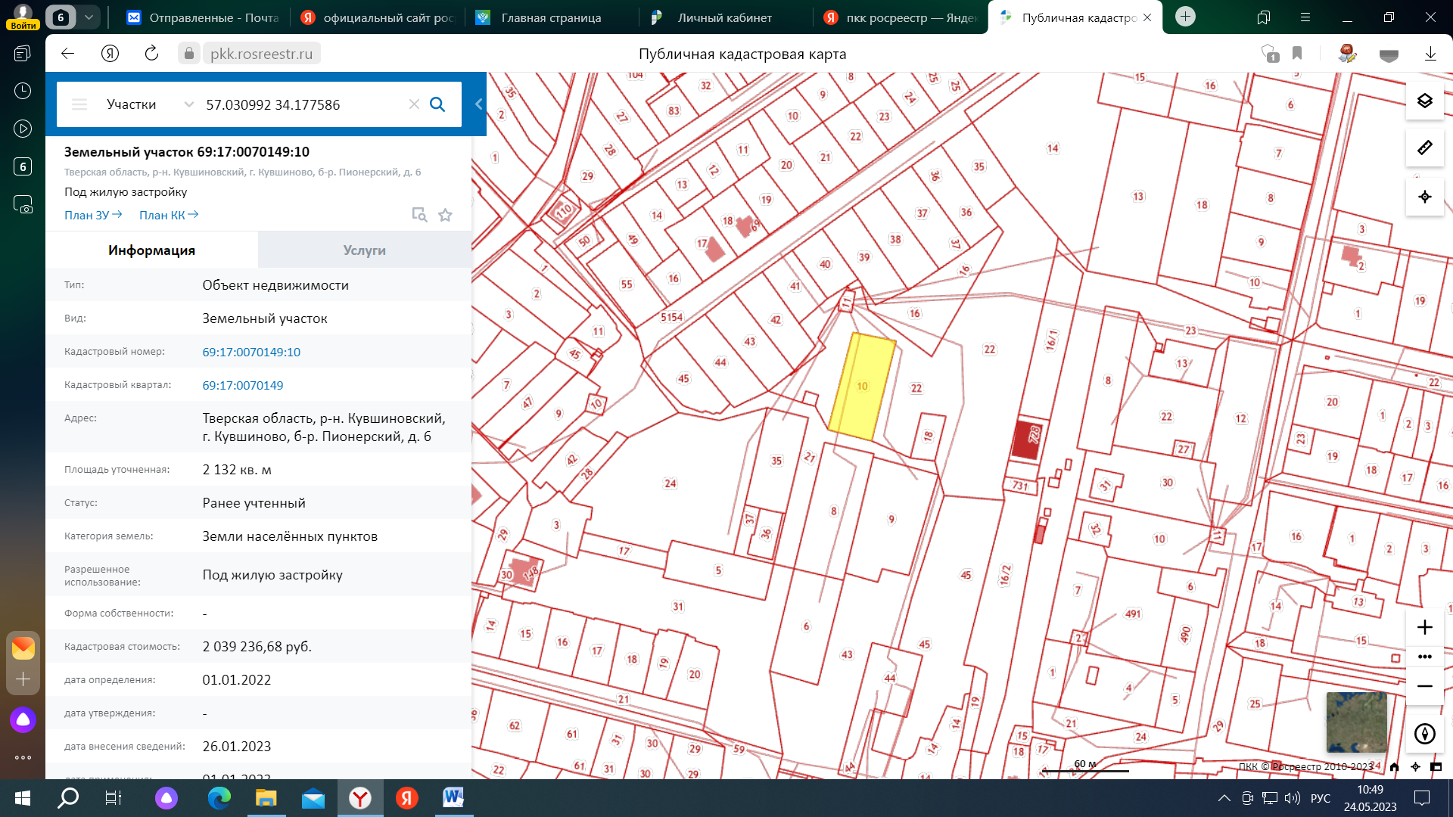

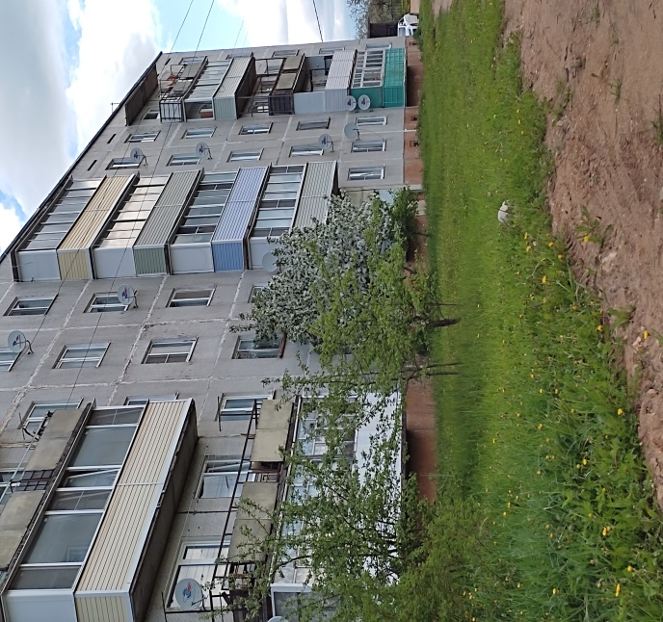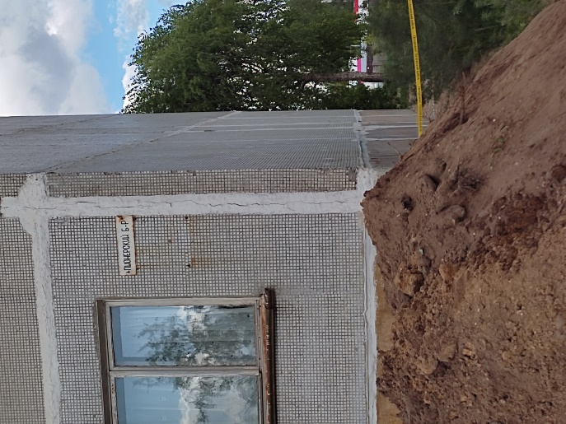

Председатель комиссии ____________________ Боброва С.В

Администрация городского поселения «Город Кувшиново»

ФОТОТАБЛИЦА№ 5

Приложение к акту осмотра от 29.05.2023г. № 4
Помещение (жилое) кв. № 4 с КН 69:17:0070149:197, расположено в здании по адресу:
Тверская обл., Кувшиновский р-он, г.Кувшиново б-р Пионерский д.8.

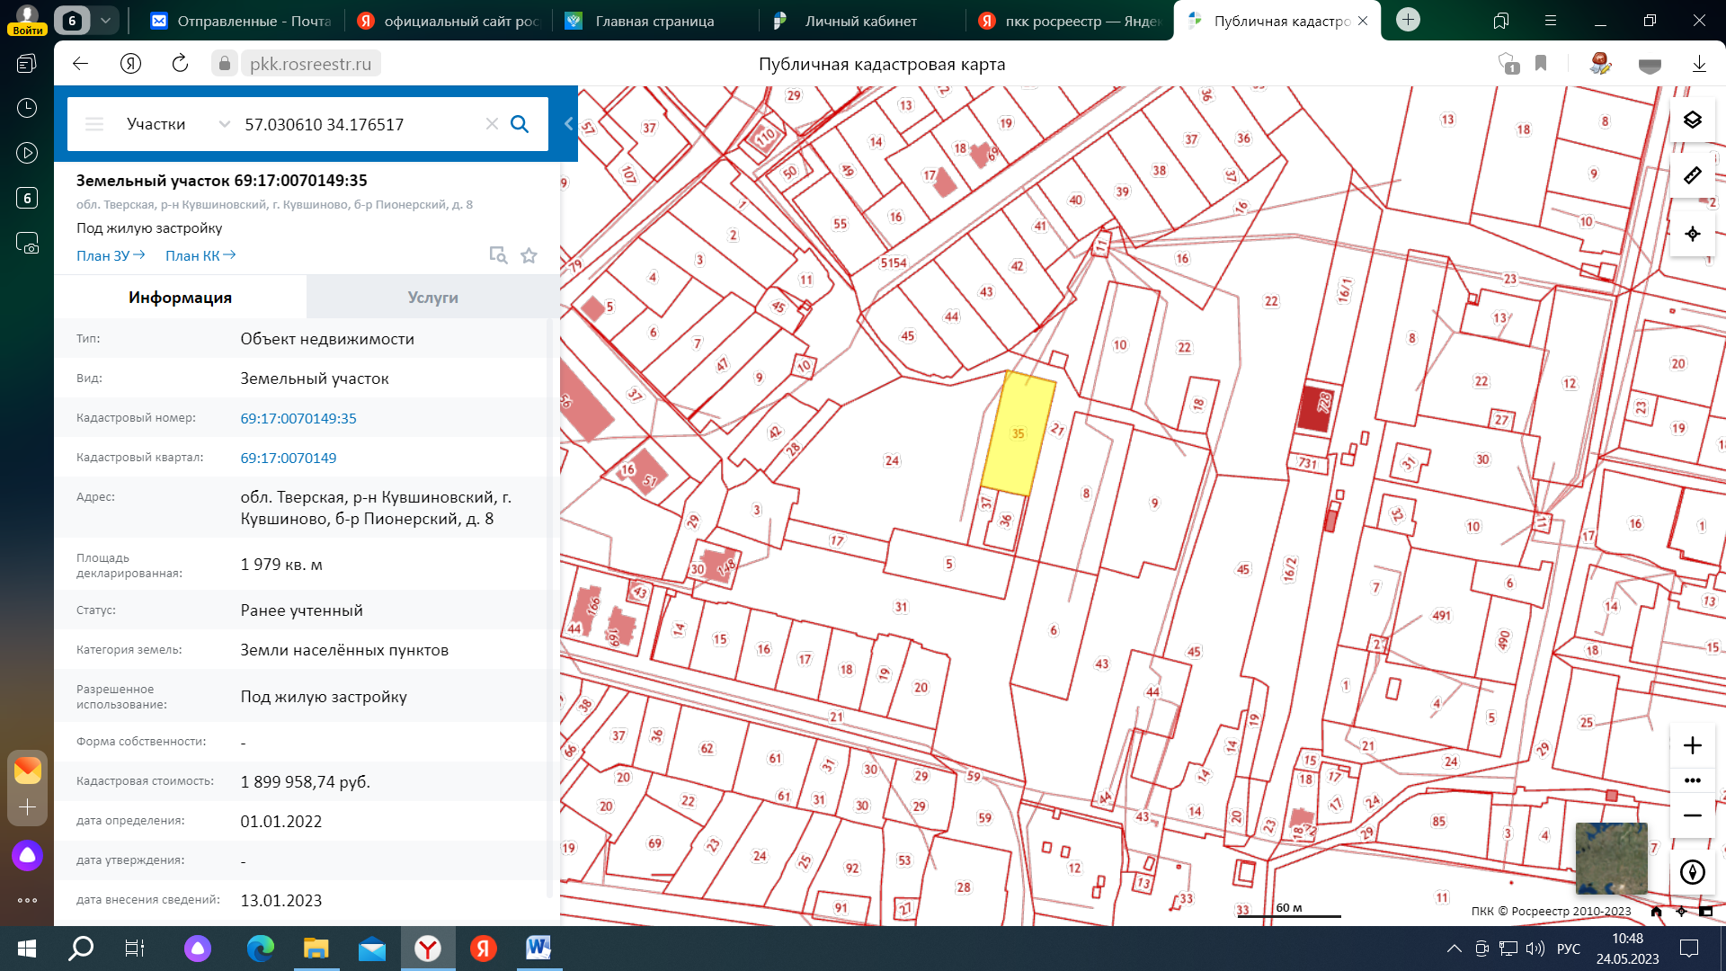

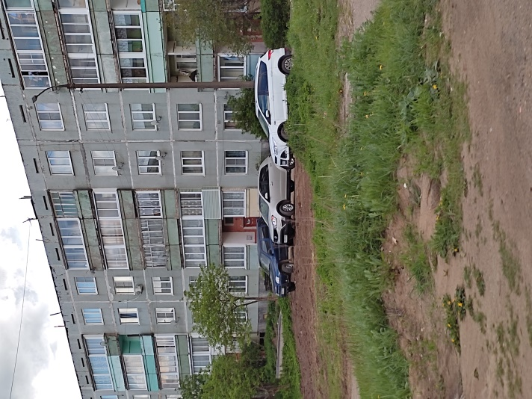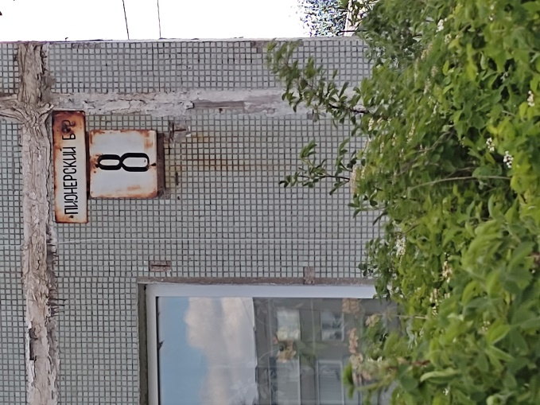

Председатель комиссии ____________________ Боброва С.В

Администрация городского поселения «Город Кувшиново»

ФОТОТАБЛИЦА№ 6

Приложение к акту осмотра от 29.05.2023г. № 4
Помещение (жилое) кв. № 27 с КН 69:17:0070149:67, расположено в здании по адресу:
Тверская обл., Кувшиновский р-он, г.Кувшиново б-р Пионерский д.8.

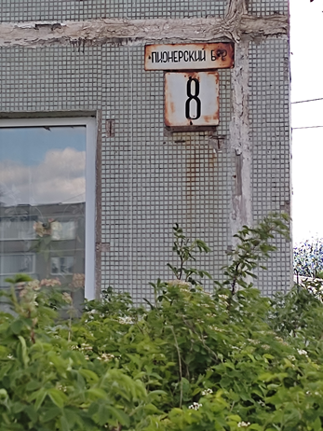

Председатель комиссии ____________________ Боброва С.В

Администрация городского поселения «Город Кувшиново»

ФОТОТАБЛИЦА№ 7

Приложение к акту осмотра от 29.05.2023г. № 4
Помещение (жилое) кв. № 26 с КН 69:17:0070149:80, расположено в здании по адресу:
Тверская обл., Кувшиновский р-он, г.Кувшиново б-р Пионерский д.8.

Председатель комиссии ____________________ Боброва С.В

